**Đại học Công Nghiệp Tp Hồ Chí Minh**

**Khoa công nghệ thông tin**



**BÁO CÁO ĐỀ TÀI HỆ THỐNG CÔNG NGHỆ Web Đề tài: website bán dụng cụ thể thao**

Môn học: Hệ thống và công nghệ web

Giảng viên: ThS. Đặng Văn Thuận

Sinh viên thực hiện: Trần Thế Khôi

Ngày báo cáo: 17/04/2024

Lớp: DHKTPM18B

TP HỒ CHÍ MINH, THÁNG 04 NĂM 2024 Bộ môn Kỹ thuật phần mềm – Khoa Công nghệ thông tin – ĐH Công nghiệp

**NHẬN XÉT**

|  |
| --- |
|  |
|  |
|  |
|  |
|  |
|  |
|  |
|  |
|  |
|  |
|  |
|  |
|  |
|  |
|  |
|  |
|  |
|  |
|  |
|  |
|  |
|  |
|  |
|  |
|  |
|  |
| CHƯƠNG 1: GIỚI THIỆU ĐỀ TÀI 4  1.1 Mục đích 4  1.2 Cơ sở lí thuyết và các thông tin kĩ thuật 5  CHƯƠNG 2: PHÂN TÍCH ỨNG DỤNG 5  2.1 Layout 5  **2.1.1 Trang chủ** 5  **2.1.2 Trang đăng nhập** 6  **2.1.3 Trang đăng ký** 6  **2.1.4 Trang Product** 7  **2.1.5 Trang chi tiết sản phẩm** 8  2.2 SiteMap 8  CHƯƠNG 3: XÂY DỰNG ỨNG DỤNG 9  3.1.1 Trang đăng nhập 9  3.1.2 Trang đăng kí 9  3.1.3 Trang chủ 10  3.1.4 Trang chi tiết sản phẩm 10  CHƯƠNG 4: KẾT LUẬN – HƯỚNG PHÁT TRIỂN 11  4.1 Kết quả đạt được 11  CHƯƠNG 5: TÀI LIỆU THAM KHẢO 13  5.1 Giáo trình – Sách 13  5.2 Website 13 |

# **CHƯƠNG 1: GIỚI THIỆU ĐỀ TÀI**

* 1. **Mục đích**

**Sử dụng website để bán các sản phẩm thể thao. Mục đích cho khách hàng tham khảo giá trên website để lựa chọn sản phẩm, dụng cụ phù hợp**

* 1. **Cơ sở lí thuyết và các thông tin kĩ thuật**
* Đối với User:
* Bắt kịp xu hướng: Trên Website sẽ luôn cập nhật những sản phẩm mới nhất và theo kịp xu hướng.

# **CHƯƠNG 2: PHÂN TÍCH ỨNG DỤNG**

## **2.1 Layout**

### **2.1.1 Trang chủ**

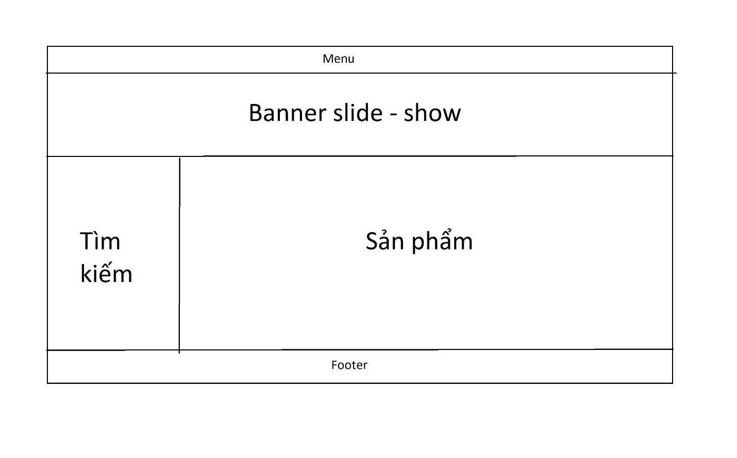

### **2.1.2 Trang đăng nhập**

### **2.1.3 Trang đăng ký**

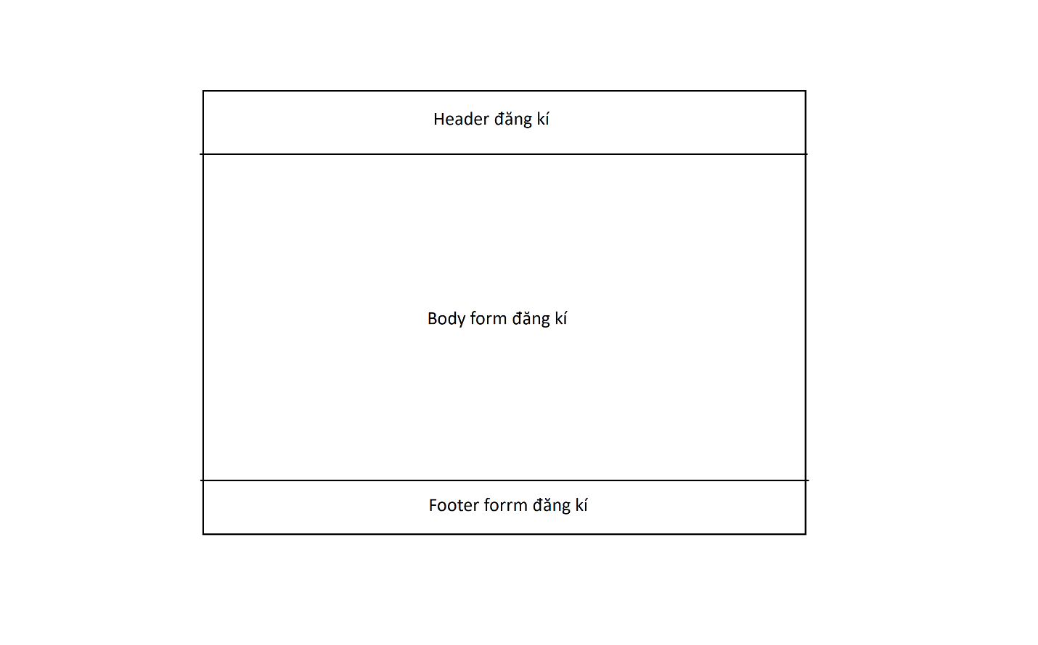

### **2.1.4 Trang Product**

**Trang này tích hợp xem nhanh trong trang chủ**

**Form trang product**

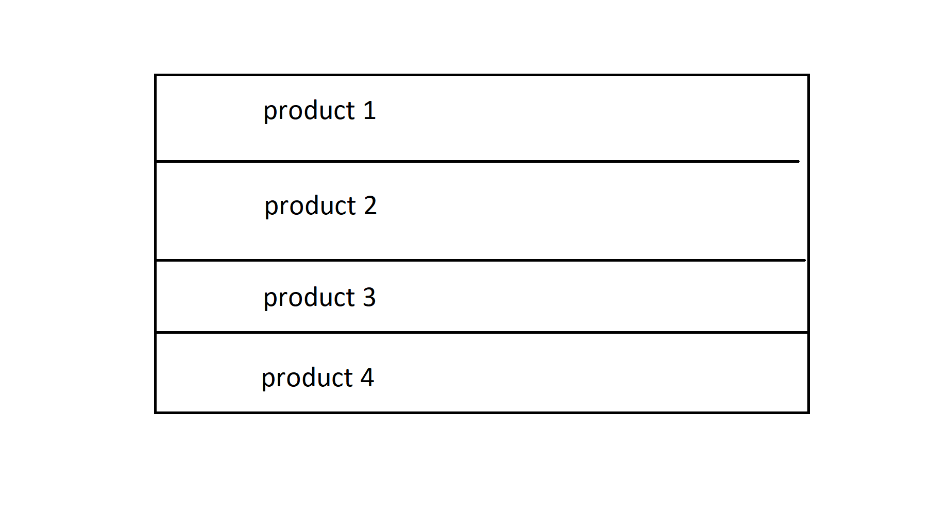

### **2.1.5 Trang chi tiết sản phẩm**

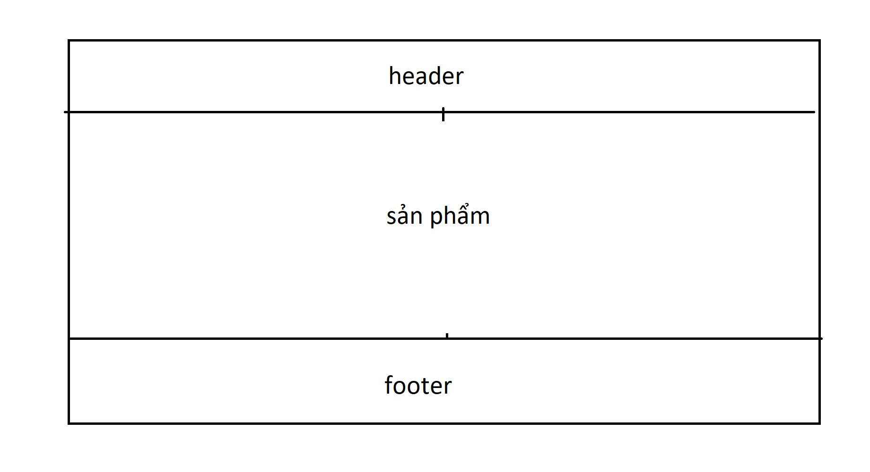

## **2.2 SiteMap**

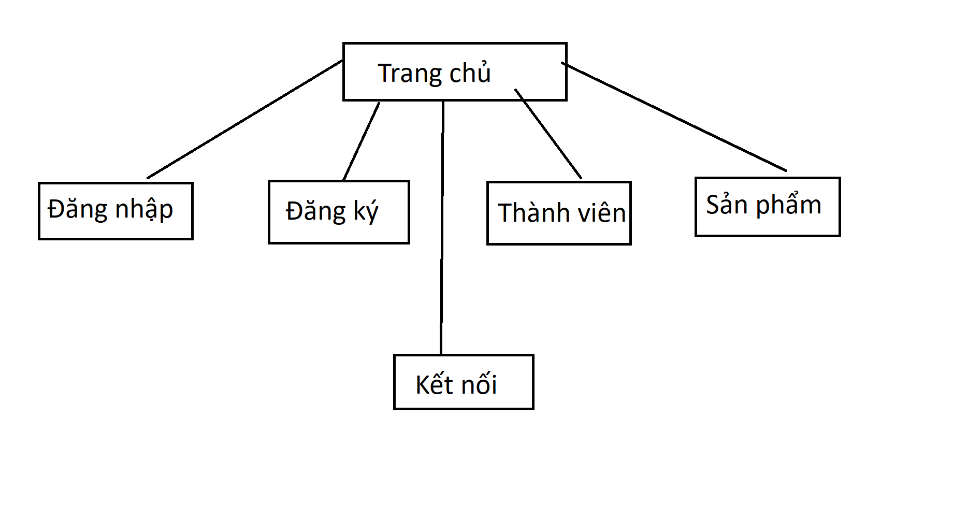

# **CHƯƠNG 3: XÂY DỰNG ỨNG DỤNG**

## **3.1.1 Trang đăng nhập**

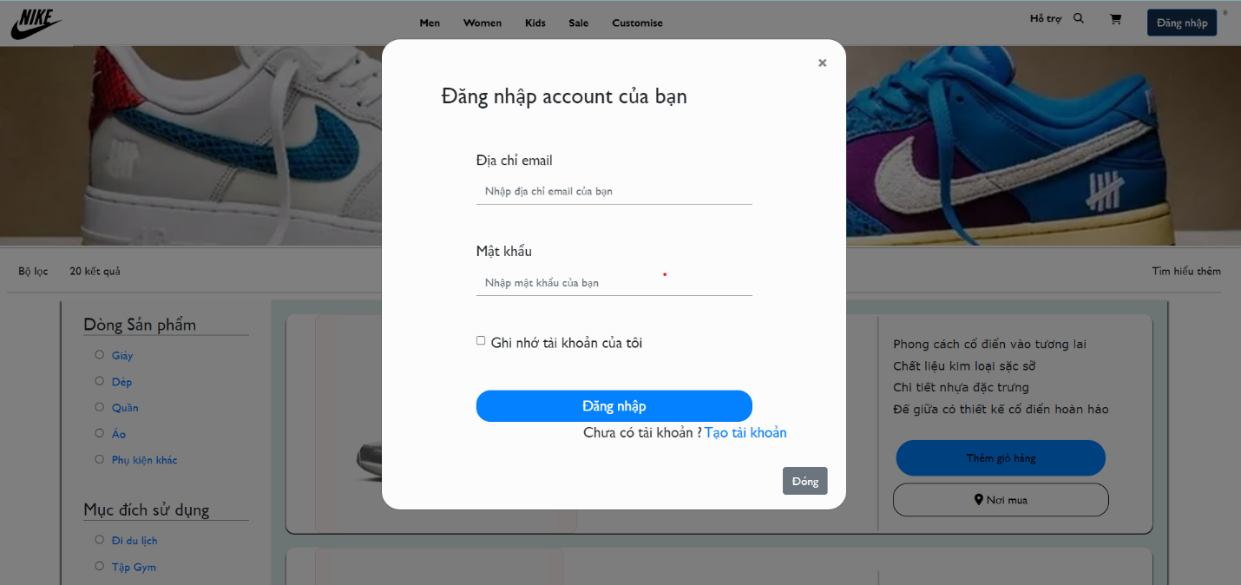

## **3.1.2 Trang đăng kí**

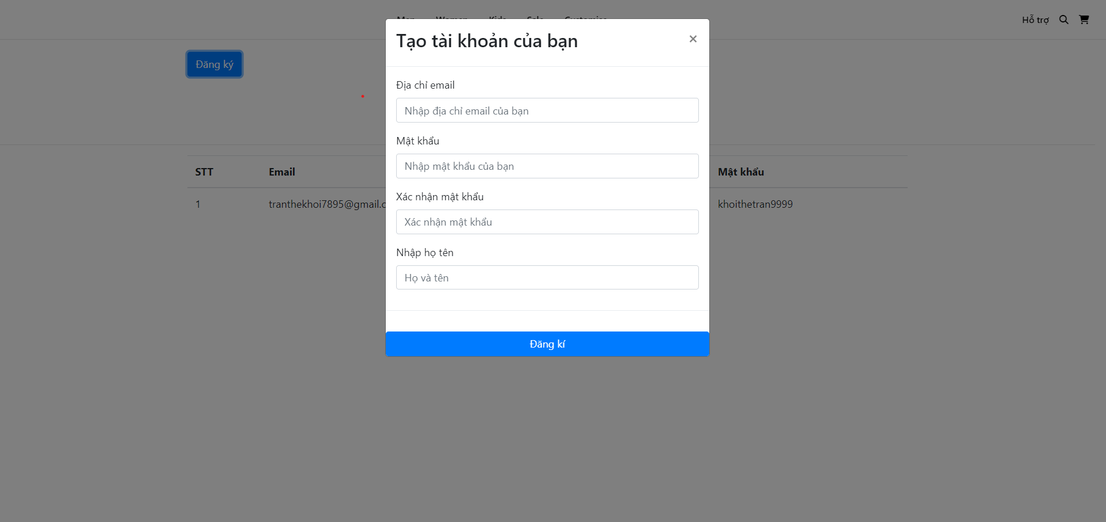

## **3.1.3 Trang chủ**

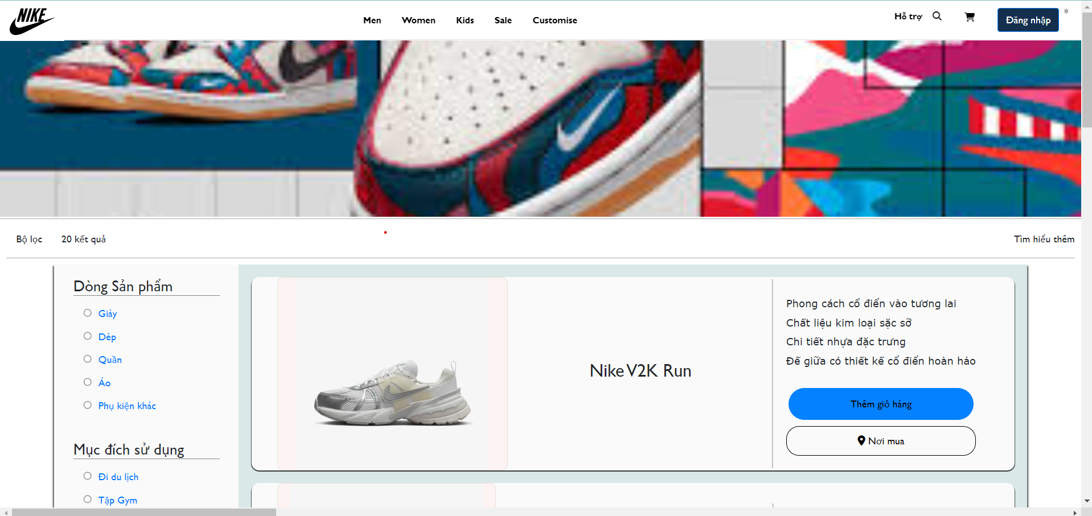

## **3.1.4 Trang chi tiết sản phẩm**

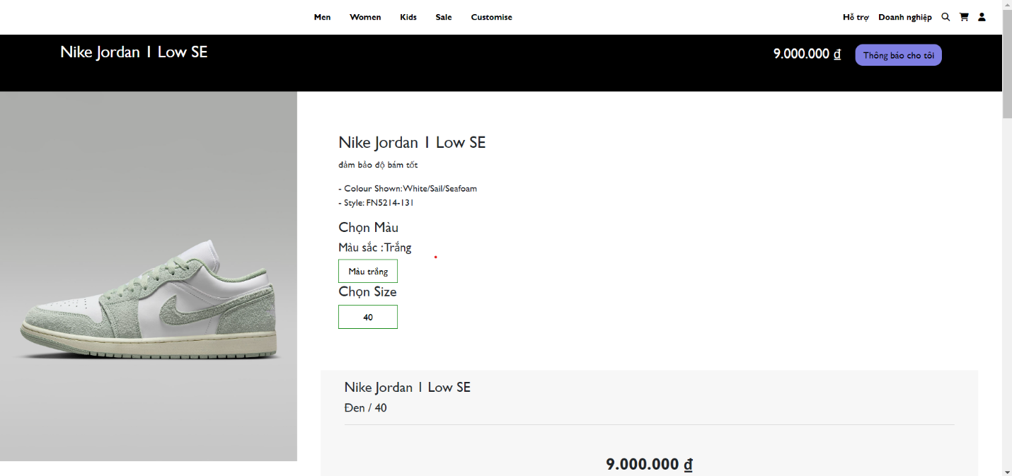

# **CHƯƠNG 4: KẾT LUẬN – HƯỚNG PHÁT TRIỂN**

## **4.1 Kết quả đạt được**

Các chức năng của Website tương đối đã được hoàn thành như mục tiêu đã đề ra:

* Đối với User thì Website này sẽ cho User có nhiều lựa chọn về các thiết bị thể thao, có những thông tin về chính xác về sản phẩm, giá cả mà các User mong muốn.
* Còn với Admin thì trang Web này sẽ giúp họ kiểm tra các tài khoản của người tiêu dùng và email người tiêu dùng đăng ký.
* Giao diện hài hòa, thân thiện với khách hàng và thu hút người truy cập.
* Nội dung Web đầy đủ, hấp dẫn, đề cập đúng trọng tâm doanh nghiệp cần quảng bá, chi tiết cho mặt đến với khách hàng

Khi chưa đăng kí tài khoản mà đăng nhập bằng email chưa đăng ký tài khoản

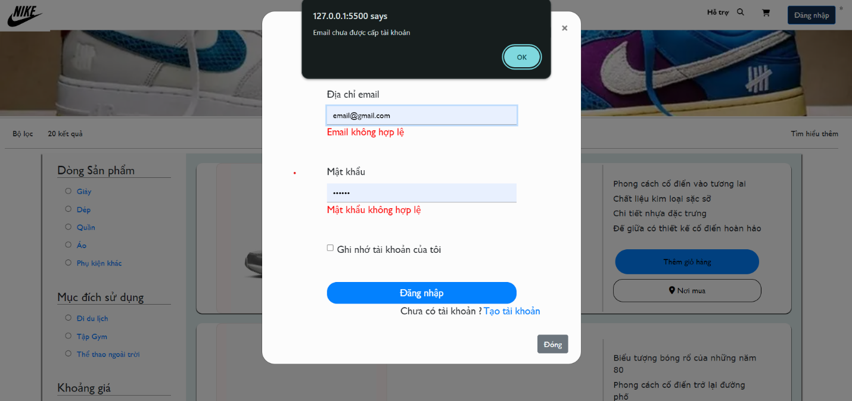

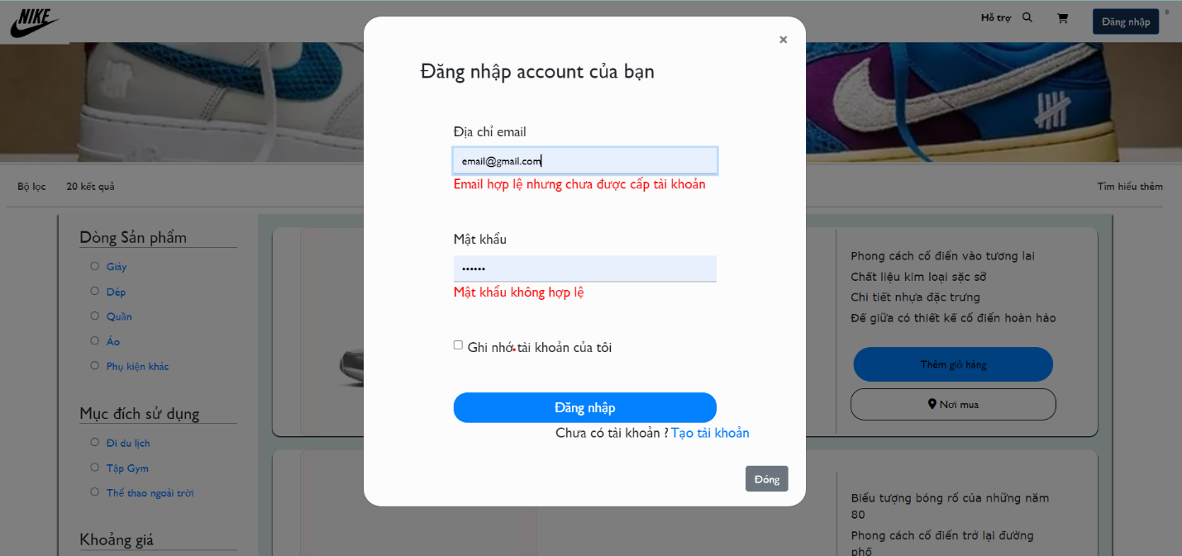

Khi đăng kí kiểm tra được các chức năng về định dạng đăng ký . Nếu đăng ký tài khoản cùng 1 email thì web sẽ kiểm tra tài khoản đó có trên máy chủ hay chưa nếu chưa thì cho phép đăng ký nếu không thì hiển thị thông báo là email đăng ký đã tồn tại.

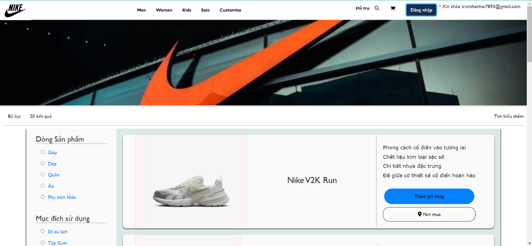

# **CHƯƠNG 5: TÀI LIỆU THAM KHẢO**

## **5.1 Giáo trình – Sách**

Web Programming with HTML5, CSS, and JavaScript – John Dean

## **5.2 Website**

|  |  |
| --- | --- |
| **Tên Website tham khảo** | **Nguồn** |
| W3school | https://www.w3schools.com/ |
| jQuery validation | <https://jqueryvalidation.org/documentation> |
| jQuery easing. | <http://gsgd.co.uk/sandbox/jquery/easing> |
| Boostrap4 | https://getbootstrap.com/docs/4.6/getting-started/introduction/ |